本质上 webpack是一个现代化的js应用程序的 静态模块打包器（module builder）。当webpack处理应用程序时，它会递归的构建一个依赖关系图 （dependency graph），其中包含应用程序需要的每个模块，然后将这些模块打包成一个或多个bundle。

安装webpack （前提已装好node.js）

npm install –g webpack webpack-cli //同时安装 webpack和webpack-cli

新建文件夹初始化

mkdir webpackdemo //新建 webpackdemo文件夹

cd webpackdemo //进入文件

npm init //初始化

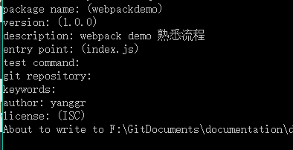可以一直回车

初始化完成Package.json文件包含一些项目的基本信息，类库依赖信息等等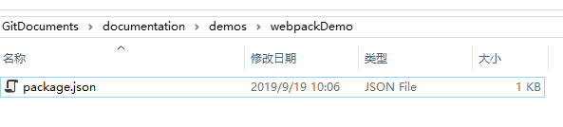

Vue+webpack 操作流程

创建vueWebpackDemo文件 并进入

mkdir vueWebpackDemo

cd vueWebpackDemo

执行 vue init webpack vueWebpackDemo

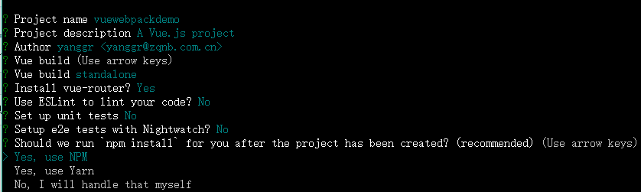

不建议安装ESLint

等待依赖安装完成，这里需要几分钟时间。。。。

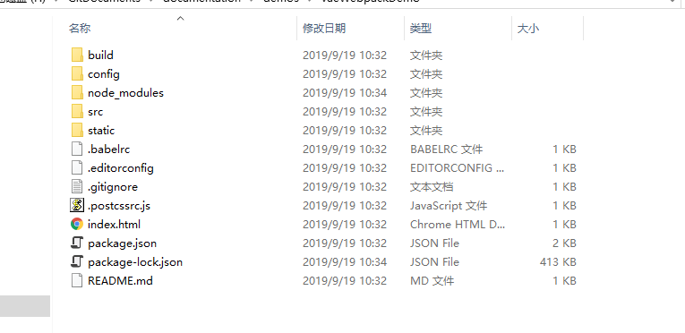

安装完成 目录